 **COLEGIO METROPOLITANO DE SOLEDAD 2000**

***SOMOS MUY SUPERIOR***

***CIENCIAS SOCIALES***

***Grado : primero***

1. observa la imagen

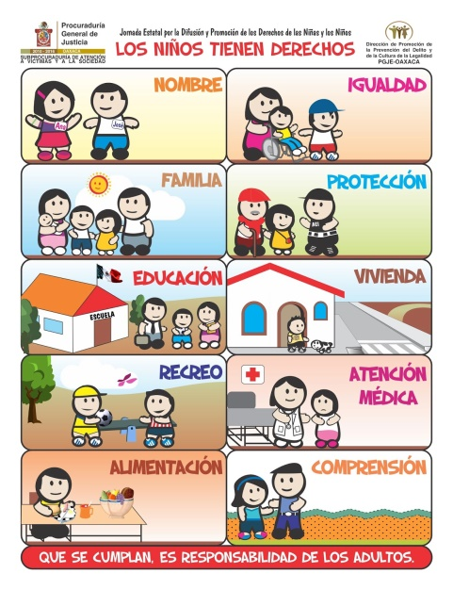Los estudiantes observaran la imagen y relacionaran con su diario vivir si es igual o diferente y contestaran las preguntas.

P.P ¿Cuáles son tus otros derechos?

APRENDO

DERECHOS Y DEBERES

los derechos y deberes garantizan a una persona a recibir el mismo trato de los demás isn importar sus condiciones, no hay persona superior ni inferior a otra , todos tiene igualdad en derecho y deberes.

Todos los estudiantes comparten los mismos derechos y deberes. Todos tienen derechos a recibir orientaciones de los profesores y todos tienen el deber de hacer tareas y respetar las normas

ACTIVIDAD

Realiza libro página 115

Contesta:

1. ¿Cuáles son tus derechos?
2. ¿Cuáles son tus deberes?

Esta actividad debe estar consignada en el cuaderno y realizada en la plataforma.